MISE EN œuvre DE LA LOI PACTE A l’iNPI :

- les mesures « propriÉtÉ inTELLECTUELLE » dÉployÉes selon le calendrier prÉvu, malgrÉ la crise sanitaire

- DATA INPI, le portail de donnÉes, PLUS COMPLET DEPUIS LE 13 mai : marques, brevets, dessins et moDeles desormais disponibles en plus des informations issues du registre NATIONAL du commerce et des sociÉtÉs

- deux nouvelles missions confiees a l’inpi : la création d’un guichet unique pour les FORMALITES des entreprises et celle d’un registre GENERAL dématérialisé des entreprises

« Le volet « propriété intellectuelle » de la loi PACTE, déjà largement déployé, et dont la dernière mesure entrera en vigueur le 1er juillet, va désormais offrir aux entreprises des standards de protection de leurs innovations à la hauteur de ceux des plus grands pays. C’est une étape importante, qui va renforcer la compétitivité de nos entreprises, et donc de la France. » a commenté Pascal Faure, Directeur général de l’INPI. « En parallèle, l’INPI poursuit son travail de mise à disposition simple et gratuite des données, qu’elles concernent les entreprises ou la propriété intellectuelle, en enrichissant toujours davantage son portail de données DATA INPI. Au regard de ce savoir-faire de gestion du Registre National du Commerce et des Sociétés et de sa capacité à déployer, dans des délais serrés, des outils informatiques au profit du public, l’INPI s’est vu confier deux nouvelles missions par le gouvernement : la création et la gestion d’un guichet unique, au 1er janvier 2021, qui sera à terme l’unique point d’entrée des entrepreneurs pour établir leurs démarches de création d’entreprise, et la création et la gestion d’un registre général dématérialisé pour l’ensemble des informations sur la vie des entreprises. L’INPI est très fier d’être l’opérateur de ces deux actions majeures de simplification des démarches des entreprises, prévues dans les articles 1 et 2 de la loi PACTE, et qui vont renforcer ainsi son rôle d’accompagnement des entreprises, pour toujours plus de compétitivité. »

Volet « propriété intellectuelle » de la loi Pacte : la mise en œuvre quasiment achevee
Afin de mieux protéger les innovations des PME françaises, la loi PACTE du 22 mai 2019 compte plusieurs mesures concernant la propriété intellectuelle. La mise en œuvre de ces mesures est séquencée, par étapes, jusqu’au 1er juillet 2020.

En plus des mesures déjà déployées, et malgré la crise sanitaire, l’INPI a ouvert comme prévu deux nouvelles procédures le 1er avril 2020 :
- les demandes en nullité ou en déchéance de marque,
- les oppositions à l’encontre d’un brevet.

Rappelons qu’avant la loi PACTE, dès lors qu’un brevet ou une marque avaient été délivrés par l’INPI, ils ne pouvaient être contestés que dans le cadre d’une action judiciaire, ce qui était généralement dissuasif pour les PME.
Ces nouvelles procédures post-délivrance des titres ont ainsi pour objectif d’être plus accessibles, plus rapides et moins coûteuses que des procédures judiciaires.
Ces nouvelles possibilités semblent répondre aux besoins des entreprises et des déposants de marques et brevets : 29 demandes en nullité ou en déchéance de marques ont ainsi déjà été formulées.

Pour mémoire, les mesures déjà mises en œuvre sont les suivantes :
- La création de nouveaux types de marques (marque sonore, animée ou multimédia)
- La possibilité de se protéger pour une seule classe de produits et services pour un tarif moindre (190 euros au lieu de 210 euros)
- L’adaptation du système des marques collectives pour encourager son utilisation
- Le renforcement de la procédure d’opposition à une marque, grâce à de nouveaux droits opposables, tels que les dénominations sociales ou les noms de domaine
- L’anticipation du délai pour renouveler sa marque,
- L’allongement de la protection du certificat d’utilité de 6 à 10 ans et la possibilité de le transformer en brevet.
Les mesures encore à venir sont, selon le calendrier établi par la loi :
- Le renforcement de la procédure d'examen de brevet, avec la prise en compte du critère d’activité inventive pour les brevets déposés à compter du 22 mai 2020
- La création d'une demande provisoire de brevet à partir du 1er juillet 2020.
Rappelons que les enjeux de cette réforme historique du cadre de la propriété intellectuelle sont d’adapter le dispositif existant aux nouvelles pratiques, de répondre aux besoins de toutes les entreprises, avec des voies d’accès plus souples, et de renforcer la robustesse des titres.

le portail de donnÉes DATA INPI EVOLUE : marques, brevets, dessins et moDeles desormais disponibles en plus des informations issues du registre NATIONAL du commerce et des sociÉtÉs

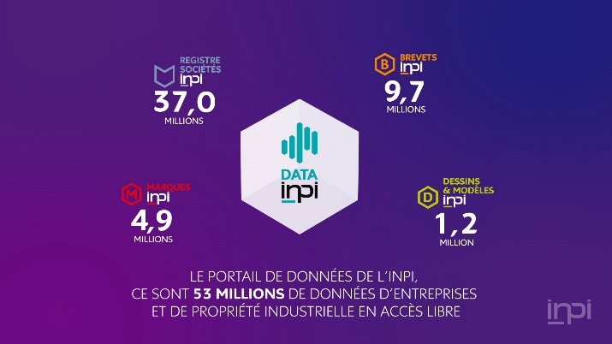
Depuis le 13 mai 2020, en parallèle des informations issues du registre national du commerce et des sociétés, DATA INPI donne accès, gratuitement, aux données des registres de propriété industrielle (brevets, marques, dessins & modèles, enregistrés ou publiés) en une seule recherche, grâce à un moteur de recherche multibases et multicritères.
Via une interface unique et ergonomique, l’utilisateur accède désormais à de nombreuses ressources. Il peut ainsi par exemple faire un état des lieux des marques déposées en France, explorer la base des dessins et modèles, consulter les brevets dans son domaine d’innovation et obtenir des données relatives à ses clients, partenaires et fournisseurs. L’utilisateur pourra, par ailleurs, prochainement prendre connaissance des informations publiques relatives aux bénéficiaires effectifs des entreprises.
Pour permettre aux réutilisateurs de faire des requêtes plus fines dans les données en masse, l’INPI met aussi à disposition des API pour les données du RNCS, dans son menu « Espace open data ». Les API seront disponibles prochainement pour les données de propriété industrielle.
Aujourd’hui, environ 150 000 consultations sont effectuées chaque jour. Un chiffre qui devrait augmenter, grâce aux nouvelles données mises à disposition.

En savoir plus : https://youtu.be/ZKHG29mWOks

Accéder au portail Data INPI : https://data.inpi.fr/

Le portail data inpi en chiffres :

53 millions de données disponibles :

- 5,9 millions d’entreprises actives
- 37 millions de données issues du RNCS
- 9,7 millions de données brevets
- 4,9 millions de données marques
- 1,2 million de données dessins et modèles

deux nouvelles missions confiees a l’inpi par le cabinet du premier ministre :
la création d’un guichet unique pour les FORMALITES des entreprises et celle d’un registre GENERAL dématérialisé des entreprises

Les articles 1 et 2 de la loi PACTE entérinent deux actions majeures de simplification des démarches des entreprises : la création d’un guichet unique et celle d’un registre général dématérialisé des entreprises. L’INPI a été désigné comme opérateur chargé de leur mise en œuvre et de leur gestion.

Le guichet unique : rendez-vous incontournable des créateurs d’entreprise
Aujourd’hui, les entrepreneurs font face à de nombreuses entités différentes pour établir les démarches de leur création d’entreprise, parmi lesquels les greffes des tribunaux de commerce, les chambres de commerce et d’industrie, les chambres d’agriculture, les chambres de métiers et de l’artisanat, etc.
Afin de simplifier et de moderniser cette étape cruciale de la création d’entreprise, et de centraliser toutes les démarches, l’INPI a été désigné comme pilote et gestionnaire d’un guichet unique (dématérialisé). Ce qui est cohérent avec la mission de centralisation et de diffusion de l’ensemble des informations concernant la protection des innovations et l’enregistrement des entreprises, prévue dans ses statuts dès la création de l’Institut en 1951.

Un registre général dématérialisé pour l’ensemble des informations sur la vie des entreprises
Lorsqu’une entreprise se crée ou vit un changement important, une publicité doit en être faite.
Différents registres permettent aujourd’hui cette diffusion d’information, dont le répertoire des métiers ou le registre des actifs agricoles, mais le plus gros d’entre eux est le registre national du commerce et des sociétés (RNCS), déjà géré par l’INPI.
A terme, ces registres seront supprimés et remplacés par un registre unique, dématérialisé.

Une équipe dédiée est mobilisée et travaille sur les premiers jalons de ces projets majeurs, aux côtés de l’ensemble des parties prenantes.

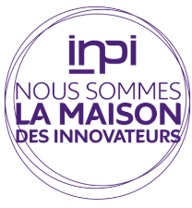 | À PROPOS DE L'INPI
 | Au-delà de son action d’enregistrement et de délivrance de titres (brevets, marques, dessins et modèles) et de centralisation et de diffusion du registre national du commerce et des sociétés (RNCS), l’Institut national de la propriété industrielle (INPI) agit en faveur du développement économique par ses actions de sensibilisation et de valorisation de l’innovation et de ses enjeux. L'institut accompagne tous les innovateurs pour qu'ils transforment leurs projets en réalisations concrètes, leurs innovations en valeur. Établissement public autofinancé et placé sous la tutelle du ministère en charge de la propriété industrielle, l’INPI participe également activement à l'élaboration et la mise en œuvre des politiques publiques dans le domaine de la propriété intellectuelle, du soutien à l’innovation et à la compétitivité des entreprises tout comme de la lutte anti-contrefaçon.
Contact presse : Anne-Sophie Prusak | aprusak@inpi.fr | 01 56 65 85 80 | 06 60 69 54 17

